Дата проведення уроку: 28.05.2020р
Група: МШ-5
Професія: штукатур
Майстер в/н :Попроцька Н.Ю. вайбер -0677921174
Ел.почта:natali.poprotskay@gmail.com
Урок №6
Тема уроку:Самостійне виконання штукатурних робіт 4-го розряду Обштукатурювання віконних прорізів
Мета уроку:
Навчальна:формувати знання та уміння учнів при виконанні робіт по обштукатуренні віконих прорізів.
Розвиваюча:розвивати логічне мислення ,самостійність і творчість учнів по
Дидактичнезабезпечення уроку:
1.Опорні конспекти,інструкція з охорони праці з професії штукатур.

1.Структура уроку:
Для відновлення опорних знань для усвідомленого формування вмінь та навичок необхідно переглянути питання та в письмовому вигляді дати відповіді : 1. Безпека праці при виконанні витягуванні падуги з оброблянням кутів.
2. Пояснити організацію робочого місця при виконанні витягуванні падуги з оброблянням кутів.
3. Назвати інструменти, які потрібні при виконанні витягуванні падуги з оброблянням кутів?
4. Що таке падуга?
5. З якого матеріалу виготовляють шаблони?
6. Пояснити, чим витягують падугу?
7. Пояснити, як виконувати падугу фасонними напівтерками?
8. Пояснити, як отримати падугу при навішуванні правила?
9 За допомогою якого інструмента витягують карнизи ?
10.Технологічний процес витягування тяг?

2.Пояснення нового матеріалу 9.30 - 13.00

  - Інструктаж з ОП та БЖД
Учні повинні надіти спецодяг, застебнути манжети рукавів, приготувати засоби індивідуального захисту, перевірити їх справність
- Оглянути і приготувати навчальне місце і підходи до нього на відповідність вимогам безпеки, прибрати всі зайві предмети, не захаращуючи при цьому проходів, перевірити стан підлоги на навчальному місці, мокру або слизьку підлогу протерти.
- Перевірити стан ручного інструментуПри виконанні затирання накривочного шару необхідно працювати на справних риштуваннях, помостах, колисках та інших пристроях, дотримуючись вимог щодо їхнього виготовлення і встановлення, а також додержуючись правил техніки безпеки під час роботи на висоті.
Працювати в спецодязі, в рукавицях. Розчин брати інструментами, а не руками
Ручний інструмент, яким працює штукатур, має бути справним. Дерев'яні ручки інструмента виготовляють із твердої деревини (бук, граб, береза), допустима вологість якої не більше 12 %. Вони повинні бути добре оброблені, пошліфовані і міцно з'єднані з інструментом..

Організація робочого місця.
Робочим місцем штукатура є виділені ділянки на відкритих будівельних майданчиках, всередині будівель та споруд, спеціально укомплектовані для штукатурних робіт. Робочі місця повинні бути забезпечені випробуваними інвентарними улаштуваннями і пристроями (риштування, помости, стрем'янки тощо), виготовленими за типовими проектами і встановленими згідно з проектом виконання робіт.
На робочому місці штукатура мають бути обладнання, матеріали і знаряддя праці, потрібні для виконання опорядження, їх розміщують так, щоб під час роботи не доводилося робити зайвих рухів.
Ручнийінструмент, якийберуть правою рукою, маєлежати справа, а той, щоберутьлівою рукою, — зліва. Якщо для роботипотрібен столик, то йоговстановлюють так, щоб з цьогомісця можна було виконати як найбільший обсягроботи. Великезначення для організації робіт має своє час на підготовку матеріалів і поточне забезпечення ними опоряджувальників.
Після закінчення роботи інструменти прибирають у ящики, сміття викидають.

Для обштукатурювання віконних прорізів використовують такі інструменти: штукатурна лопатка, ківш, щітка, правило, малка, кутник.

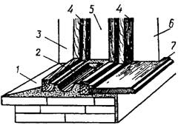
Рис. 1. Елементи віконного прорізу: 1 — злив; 2 — нижня заглушина; 3 – зовнішній боковий укіс; 4 — віконні коробки; 5 — бокова заглушина; 6 — внутрішній боковий укіс; 7 — підвіконник
До елементів віконного прорізу, які підлягають штукатуренню, належать укоси, заглушини та злив (рис. 1), а дверного — укоси.
Укоси бувають зовнішні та внутрішні, які в свою чергу поділяють на верхні і бокові. Нижній зовнішній укіс називається зливом. Він призначений для відведення дощової води від віконного блока. На місце нижнього внутрішнього укосу вставляють підвіконник.
Якщо подвійні (літні і зимові) вікна закріплені в окремих коробках, то між ними залишаються проміжки, які називаються заглушинами, що також підлягають штукатуренню. Заглушини бувають верхні, бокові та нижні.
Укіс - це внутрішня або зовнішня частина віконного отвору, що утворюється за рахунок різниці товщини стіни і віконної рами. Призначення укосів - закрити стики і кріплення віконної рами до залишеного в стіні віконному прорізу.
Обштукатурювати відкоси можна такими способами:
- Обштукатурення укосів з допомогою кутника.
- Обштукатурення укосів з допомогою правила.
І способ :
Обштукатурювання укосів з допомогою кутника
На стіні по периметру прорізу прикріплюють напрямні рейки, по яких під час розрівнювання розчину пересуватимуть малку. Рейки прикріплюють до поверхні затискачами, прибивають цвяхами або «приморожують» гіпсовим розчином. Спочатку закріплюють верхню рейку, перевіряючи рівнем її горизонтальність. Ця рейка також повинна бути паралельною верхньому бруску коробки.
Площини укосів завжди роблять під тупим кутом до поверхні стіни. Розмір кута для верхнього і бокових укосів прорізу має бути однаковим. Щоб було так, місце закріплення напрямних рейок до коробки віконного блока визначають за допомогою дерев'яного кутника (рис. 3, а). Це роблять так. Заклавши кутник 1 (рис. 3) у чверть коробки 2, реєчкою 8 визначають відстань між лінійкою кутника і напрямною рейкою 7. Затиснувши рукою реєчку в місці перетину її з кутником, їх віднімають від коробки і реєчку міцно прибивають до кутника.

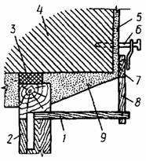
- Рис.2. Встановлення кута укосу за допомогою кутника:
- 1 — кутник; 2 — коробка; 3 — теплоізоляційний шар; 4 — стіна; 5 — шар штукатурки на стіні; 6 — рейкоутримувач; 7 — рейка; 8 — реєчка; 9 — укіс із штукатурного розчину
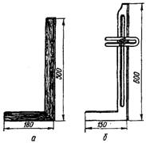
Рис.3. Пристрої для встановлення кута укосу:
а – дерев’яний кутник, б – металевий кутник
Користуючись цим пристроєм, визначають відстань від брусків коробки до напрямних рейок, які закріплюють на стіні. Вертикальність бокових рейок перевіряють виском.
Замість дерев'яного кутника з цією ж метою можна користуватись металевим (рис. 3, б), його пластинка, що фіксує положення рейок, може бути пересунена на потрібну відстань і закріплена спеціальним гвинтом.
Штукатурять внутрішні укоси здебільшего розчином такого самого складу, як і стіни. При штукатуренні стін вапняним розчином до нього додають гіпс, який сприяє швидкому твердненню розчину і в подальшому збільшує міцність укосів. Розчин накидають кельмою з сокола у декілька шарів. Нанесений шар розчину розрівнюють спеціальною малкою (рис. 4, а), яку прикладають так, щоб один кінець її пересувався вздовж чверті коробки, а другий — по напрямній рейці. На вертикальних укосах малку пересувають знизу вгору. Коли розчин частково затвердне, рейки знімають, а місця, пошкоджені затискачами, підмазують і затирають.
Заглушини штукатурять вапняно-цементним або цементним розчином. На верхній і боковій заглушинах нанесений розчин розрівнюють прямокутною малкою (рис. 4, б), пересуваючи її вздовж двох коробок. У нижню заглушину стікає конденсована на вікнах вода, тому для оберігання віконних рам від гниття заглушину роблять жолобчасту (див. рис. 2). Нижню заглушину штукатурять цементним розчином, розрівнюючи його спеціальною фігурною малкою (рис. 4, в), яку пересувають по нижніх брусках коробки. Коли розрівняний розчин частково затвердне, поверхню залізнять, тобто створюють на ній рівний і водонепроникний шар. З цією метою на свіжу розрівняну поверхню заглушини насипають шар сухого цементу завтовшки 2—3 мм і відразу ж розгладжують і ущільнюють його галтельною теркою, оббитою жерстю, а де можна — відрізачкою.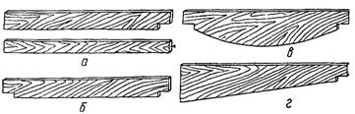
Рис. 4. Малки, що застосовуються при штукатуренні прорізів для розрівнювання:
а — укосів; б — бокових і верхньої заглушок; в — нижньої заглушини; г — зливу
Зовнішні укоси і злив штукатурять цементним або цементно-вапняним розчином. Під час штукатурення зливу до зовнішнього підвіконника прибивають напрямну рейку. Горизонтальність рейки перевіряють рівнем. Нанесений розчин розрівнюють спеціальною малкою (рис. 4, г), прикладаючи її так, щоб один кінець, з вирізаною чвертю, пересувався вздовж коробки, а другий по напрямній рейці. Після розрівнювання розчину злив залізнять так само, як і нижні заглушини.
ІІ способ
Обштукатурювання укосів з допомогою правил
Застосовуємо спосіб "під правило". Цілком підходящий спосіб і для тих, хто не штукатурить стіни повністю, а лише робить укоси після установки вікон.
До косинцюдодають планку, яка вказує, де маєзнаходитися правило.
Після установки правила і ретельноїперевіркийого на вертикальністьсхиломаборівнем, йогозакріплюють. Новатором Шепелевим А.М. булазапропонована рамка, яку установитинабагатошвидше, ніжокремі правила. Зїїдопомогоюможна на 25% прискоритиобробкувіконних і двернихпрорізів. Рамку виготовляють з добре обструганоїтеси шириною 10 см - 15 см. Розмір рамки повинен бути таким, щобвідстаніміж укосами і кут розчинувідповідалипроектним. Бруски рамки з'єднані на шипах . Рамку установлюють точно по центру коробки і затискачамизміцнюють в чотирьохмісцях, в цьомувипадку кут світанку буде скрізьоднаковий і його не потрібнощоразувідміряти.
Укосивсерединіприміщенняоштукатурюютьтим же розчином ,що і стіни з додаваннягіпсу, так як товщинарозчину буде до зовнішньоїсторони укосу більше 20 мм ( із-за кута світанку).
До штукатуренняукосівстіниповинні бути оштукатурені і затерті.
Правила виготовляють з теси і зміцнюютьзатискачамиабоприморозюють гіпсом.
При оштукатурюванні укосів їмдодають кут світанку (скіс), залишають відстань міжвнутрішніми сторонами укосів менше, ніж міжзовнішніми. На всіх укосах кут світанку повинен бути однаковим. Кут світанку відміряютькосинцем.
Розчин на укоси наносять будь-яким інструментом: лопаткою, ковшем Шаульського або намазуванням.
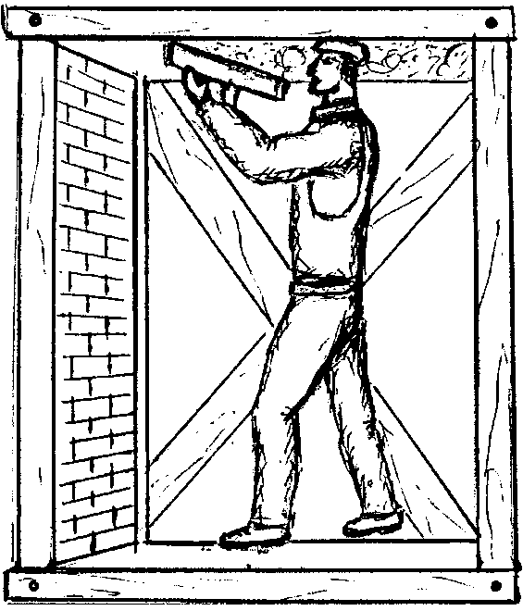
- 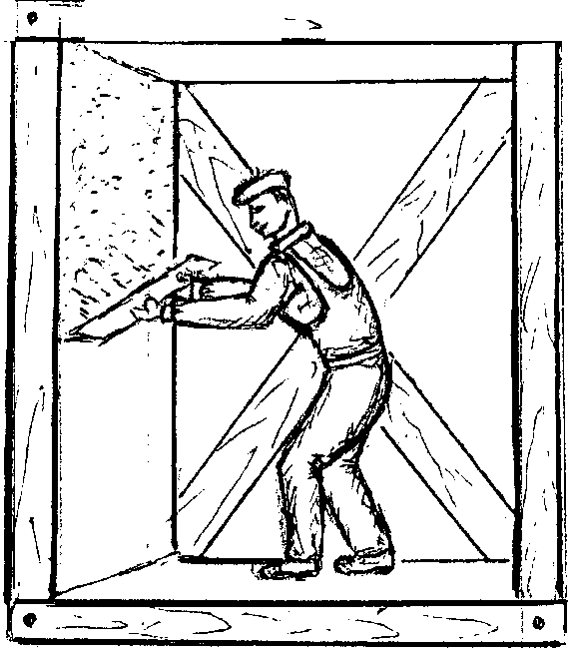

Пам'ятайте: спочатку штукатурять верхні, а потімбічні укоси!

Так само виконуємо інші укоси. Для більш швидкого застигання розчину (особливо на верхньому укосі), можна використовувати алебастр. Уміло дозуючи його додавання можна працювати без перерв, але не перестарайтеся.
В минулому на деяких будівництвах застосовували збірні укоси та заглушини, відлиті з розчину в централізованій майстерні. Деталі укосів та заглушин відливають у спеціальних дерев'яних чи металевих формах і доставляють на будівельний об'єкт. Ці деталі встановлюють на місце, використовуючи відповідні розчини за заздалегідь встановленими марками. Розчину накидають стільки, щоб він виступав над рівнем марок. Тоді притиснутий укіс по всій поверхні зчепиться з розчином і буде міцно триматись. Монтуючи збірні укоси, спочатку встановлюють бокові, потім верхній, а при встановленні заглушин — спочатку верхню, а потім — бокові і нижню.
3.Закріплення нового матеріалу13.00-14.30
.1.Пояснити, за допомогою чого визначають розмір кута для верхнього і бокових укосів?
2. Пояснити, технологію визначення віконного блоку.
3.Пояснити, чим перевіряють вертикальність бокових рейок?
4. Пояснити, яким розчином обштукатурюють укоси?
5. Пояснити, чим і як розрівнюють розчин після обштукатурювання?
6. Пояснити, технологію обштукатурювання укосів під правило.
7. Безпека праці при виконанні обштукатурюванні віконних прорізів.
8. Пояснити організацію робочого місця при виконанні обштукатурюванні віконних прорізів.
9. Назвати інструменти, які потрібні при виконанніобштукатурюванні віконних прорізів.
10. Пояснити, що таке укіс і де він влаштовується?
11. Пояснити, яким способом можна обштукатурювати віконні укоси?
12. Пояснити, навіщо потрібно прикріпляти напрямні рейки і як їх прикріплюють?
4.Домашне завдання :Дати письмово відповіді на запитання . Відповіді надсилати :
28.05.2020р з 13-14.30
На вайбер :0677921174

